Построение колоды
1) 4 стратегии мышления при составлении колоды:
- Выбираем основные, ключевые карты, от которых пляшем и от которых двигаемся к выбору карт поддержки
- Смотрим, что не играет, что не используется, какие проблемы у нас возникают и какие карты оппонента создают нам проблемы
- Представляем, каково состояние игры за один шаг до победы, пошагово двигаемся назад, заодно представляя, что оппонент попытается сделать и как мы можем его остановить
- Представляем, каков будет наш первый шаг, второй и т.д., проверяя, таким образом, получится ли у нас реализовать то, что мы хотим, с самого начала.
2) Берём красную агро колоду, не красную агро колоду, комбо колоду, контроль и мидрейндж и тестируем свою колоду на них. Колоды должны быть актуальными и в рамках выбранного формата.
3) Используем таблицы и онлайн-калькулятор http://stattrek.com/online-calculator/hypergeometric.aspx.
Для калькулятора:
- population size – размер колоды
- number of successes – количество нужных карт
- sample size – количество карт в игре на момент, когда хотим получить нужную карту (если ходим первыми, то 7 – на 1 ходу, 8 – на втором и т.д., если ходим вторыми, то +1 карта)
- number of successes in the population – сколько копий карты хотим получить
- ≥ - получаемый шанс получения нужного количества карт на определённом ходу

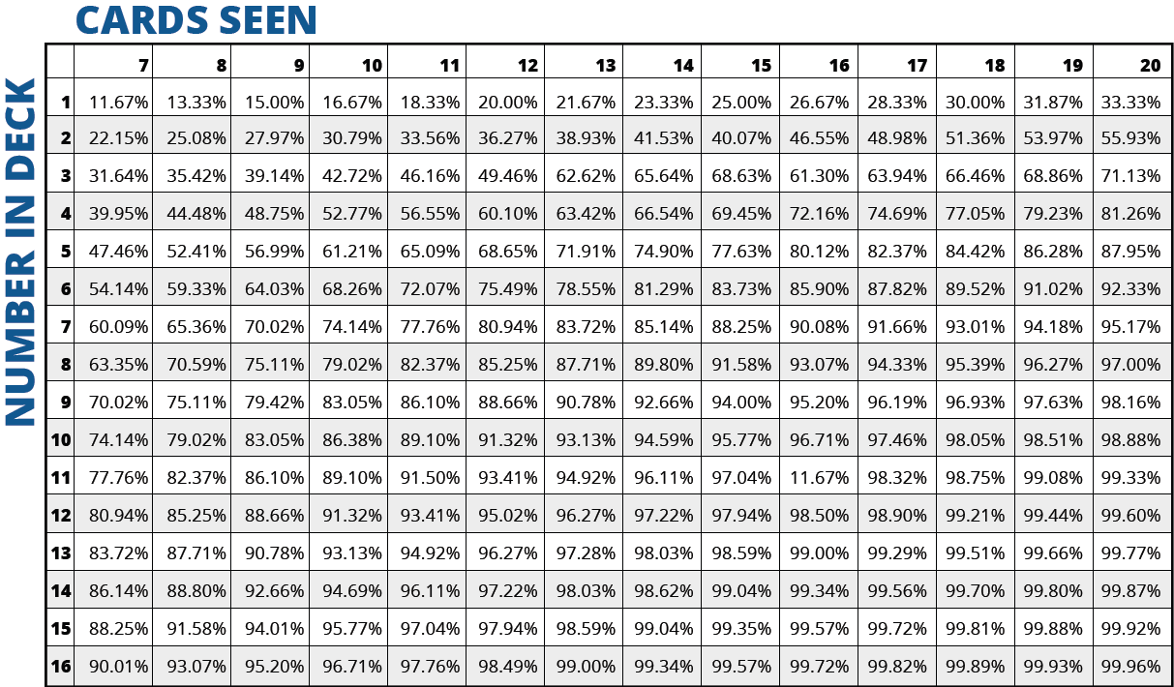
Первая таблица:

- Слева - количество копий карты
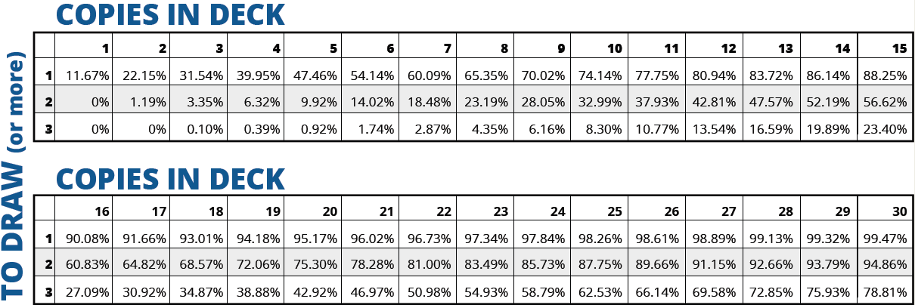
- Сверху – количество карт, которое оказалось в игре (на 1 ходу – 7 карт, на 2 – 8 карт и т.д., если ходим вторыми, то +1 карта)
Вторая таблица:

- Сверху - количество копий карты (или типов)
- Слева – сколько из этих копий вы хотите получить

4) Две важные цели составления колоды –
- максимизировать эффективность нашей маны, используя её в каждом ходу или имея на неё план (заклинание для ответа оппоненту)
- выжить до того момента, как наш план начнёт действовать (более важно)
5) Оптимизируем кривую маны:
- размышляем, что у нас играет в первом ходу. В среднем, у нас должно быть хотя бы 10 карт для первого хода, минимум 8 (земли, которые входят в игру повёрнутыми, тоже считаются)
- хотя бы 8 карт для разыгрывания во второй вход
- определяем самую дорогую карту; думаем, как мы будем играть до её разыгрывания; смотрим, в каких колодах она играет
- учитываем модификаторы, которые дают нам больше маны в следующем ходу
6) Посмотрите количество земель у похожих колод. Не нужно брать ровно столько же, вы смотрите, чтобы убедиться, что у вас есть нужное количество маны для оплаты заклинаний, которые вы хотите и когда вы этого хотите. Заодно вы смотрите, что не используется, что не популярно.
7) Базовое количество земель – 24.
8) Дешёвые кантрипы (заклинания, позволяющие брать другие карты) можно рассматривать как стоящие от 50% до 100% от вашего показателя маны в колоде.
9) Сколько земель нужно:
- Агро-колоды (агрессивные типы колод, предназначенные для максимально быстрого нанесения летального урона; обычно основываются на большом количестве существ):
  - Если колода имеет карты стоимостью 1-2 маны, то сойдёт и 21-22 земли.
  - Если имеются карты стоимостью 3 или 4, то лучше сыграть 23 или 24 земли.
  - Неземельные источники маны = 0,5 земли. Если ускорители стоят одну ману, то должно быть 21 или 22 земли. Если они стоят 2 маны, то должно быть 23 или 24 земли.
  - Существа-источники маны = 0,25 маны, из-за своей хрупкости и ненадёжности.
- Контроль (медленная игра, постепенное получение преимущества над оппонентом, исходят из действий оппонента, отвечая на его карты) и мидрейдж (среднее между агро и контролем, рампятся (увеличивают количество доступной маны) на ранней стадии игры, чтобы быстро выставить угрозы на стол; большое количество ответов на действия оппонента):
  - Если имеются карты стоимостью 3 и несколько 4, то лучше сыграть 23 или 24 земли.
  - Если имеются карты стоимостью 4 или 5, то лучше сыграть 25 или 26 земель.
  - Контроль с высокой кривой маны часто требует 26-28 земель
- Существуют колоды, в которых количество земель гораздо больше (либо кладут больше одной земли за ход, либо превращают землю в урон и т.п.)
10) Основной ход – это когда колода делает все, что она «делает».
- Для агро и комбо – это момент, когда они выигрывают игру
- Для контроля – это момент, когда игровой план начинает работать, давая владельцу преимущество в игре, которое более чем компенсирует любые недостатки, которые он испытал в начале игры
11) При расчёте основного хода вашей колоды спросите себя: «На каком ходу я выиграю игру или смогу получить контроль над игрой?». Отталкивайтесь от ключевых карт, которые помогут вам в достижении вашего плана, и на их основе стройте мана-базу.
12) Фетчленды (земли, пожертвовав которые и потратив одну жизнь, можно найти в библиотеке одну землю базового типа из двух предложенных и положить её на стол) настолько хороши, что не страшно ошибиться в их большем количестве, чем остальных земель.
13) Трюк с подсчётом мана-символов карт, чтобы вычислить соотношение необходимых земель, немного помогает в формате «Лимитед». Но, в основном, речь идёт о том, сколько каждого цвета вам нужно и когда.
14) Земли:
- Бесцветные:
  - Обычные (в обмен на отсутствие цвета вы получаете способность, подобную заклинанию)
  - Бесцветные земли, которые функционируют, в некотором роде, как двухцветные заклинания
- Одноцветные:
  - Обычные базовые (хороши в любом формате, т.к., несмотря на то, что они дают ману только одного цвета, они не входят в игру повёрнутыми, не наносят вам урон и не считаются небазовыми для таких карт, как Кровавая Луна)
  - Небазовые земли с особыми способностями (имеют издержки: либо входят повёрнутыми, либо наносят урон владельцу, либо они не являются базовыми или являются легендарными и т.п.)
- Двухцветные:
  - Земли, входящие в игру повёрнутыми всегда или лишь в некоторых случаях; некоторые из земель, всегда входящих в игру повёрнутыми, имеют дополнительную способность или потенциал.
  - Земли, которые наносят вам урон каждый раз, когда вы получаете ману (пейнленды), или которые могут наносить вам урон при входе в игру неповёрнутыми
  - Земли, требующие выполнения некоторых условий для получения нужной маны
- Трёхцветные земли, которые входят в игру повёрнутыми
- Пятицветные земли, которые:
  - Наносят вам урон
  - Урезают темп игры (например, землю нужно будет вернуть в руку в начале шага поддержки)
  - Требуют заплатить любую ману для получения маны нужного цвета
  - Имеют истощаемый ресурс (жетоны) для получения маны
  - Требуют определённых условий
15) Стоимость получения второго цвета зависит от формата:
- В Стандарте играют двухцветными землями, которые некоторое время остаются повёрнутыми
- В Модерне:
  - Двухцветные земли, наносящие урон, такие как фетчленды, шокленды (при входе в игру наносят вам 2 урона)
  - Двухцветные земли, требующие выполнения некоторых условий для получения нужной маны
- В Легаси легальны истинные дуалки, входящие в игру неповёрнутыми и производящие один из двух определённых цветов маны. Их единственный недостаток – небазовость.
16) В Стандарте распространены двухцветные колоды (в некоторых сетах возможны и трёхцветные), в Модерне трёхцветные колоды – это норма, а в Винтаже люди могут играть любым количеством цветов с относительно минимальными затратами.
17) В двухцветных агро колодах обычно используют 13-15 источников маны для каждого цвета, но лучше стремиться к 18. Чаще всего, в двухцветных колодах присутствуют около 8 двухцветных земель.
18) В некоторых стратегиях пятицветные земли являются лучшими «двухцветными» землями.
19) В трёхцветных агро колодах обычно используют 18-19 источников маны основного цвета.
20) Трёхцветные колоды могут иметь:
- Основной цвет и два второстепенных
- Два основных цвета с очень малым количеством карт третьего
- Три цвета с равномерным соотношением
21) Четырёх- и пятицветные колоды:
- Если у вас есть заклинания только с одной цветной маной второстепенного цвета, и вам не нужна эта мана в первые несколько ходов, то вам достаточно 8-10 её источников.
- Если вам нужен определенный цвет во втором ходу, то стоит использовать 13 источников, в первом – 14, в третьем – 12 и т.д.
- Для получения двойного цвета нужны 14-18 источников, в зависимости от того, как рано вы хотите их получить.
- Для основного цвета необходимы 18-21 источник, при определённых условиях - больше.
- Как учитывать источники маны, не являющиеся базовыми землями:
  - Фетчленд считается источником одного из двух цветов, земли которых позволяет найти в колоде
  - Заклинание Rampant Growth считается первичным источником любого цвета, кроме зелёного (т.к. ей нужен зелёный для розыгрыша), для зелёного это заклинание – вторичный источник маны
  - Двойные земли, которые входят на поле боя неповёрнутыми, если у вас мало определённых земель
  - Фильтры (земли, дающие две маны за одну, позволяя при этом перекрашивать ману в определённые цвета) считаются как 1,5 источника маны для заклинаний, имеющих в стоимости несколько символов одной и той же маны

22) Способы справиться с долгим отсутствием источников маны (часто используется в контролях и мидрейнджах):
- Земли с активируемыми способностями, дублирующими заклинания (на время превращаются в существ или играют роль мгновенных заклинаний)
- Заклинания, позволяющие брать дополнительные карты
- Карты, имеющие дешёвые и дорогие активируемые способности, когда дорогие используются после активации дешёвых
- Жертвование или сброс дополнительных земель ради выгоды (более редкая тактика)
- Наличие всего лишь пары дорогих карт для поздней игры задаёт мощное направление для мидрейнджа
23) Хорошая синергия карт так же важна, как и качество самих карт, а иногда и важнее.
24) Увеличение размера колоды более 60 карт уменьшает шанс получить свою лучшую карту (на данном этапе игры) или нужное сочетание карт в нужном нам ходу. Исключения:
- Увеличение колоды больше стандартного имеет смысл в Лимитеде, в котором наши лучшие карты часто превосходят наши обычные карты.
- Нам может понадобиться мана-соотношение, которое невозможно при 60 или 40 картах.
- У нас есть много карт, которые нужно сыграть, чтобы наша колода функционировала, но мы не хотим их брать.
- Все наши карты одного уровня мощности.
- Мы играем с картами, которые требуют больше 60 карт (например, для победы).
- У нас ограниченное время и мы не знаем, что убрать, поэтому мы делаем небольшую ошибку вместо возможной большой.
25) Агро и мидрейндж часто играют только 60 карт. Комбо и контроль имеют дело с более сложным вопросом добавления дополнительных карт таким образом, чтобы не разрушить фундамент, на котором построена колода.
26) Одна копия (один экземпляр) карты в колоде даёт нам возможность сыграть определённую стратегию, не рискуя, что она будет повторяться во всех матчах.
27) Многие карты, особенно очень сильные и дорогие, не дают большого прироста при добавлении третьей копии в колоду, потому что нам нужно получить и сыграть только одну, вторая копия в руке будет висеть тяжким грузом.
28) В ряде обстоятельств оптимальным считается добавление 2-3 копий карты в колоду.
29) Существуют карты, которые тем лучше, чем их больше в колоде. Иногда это можно реализовать за счёт добавления похожих по показателям и тексту карт.
30) Белый лучше всех справляется с чарами, хуже всех – с землёй, с другими перманентами его возможности – выше среднего. Часть проблем решаются с помощью нейтрализации карт противника, а не их уничтожения, что бывает дёшево, но несёт риск отмены выполненной нейтрализации. Самая большая слабость - практически не способен препятствовать волшебству и мгновенным заклинаниям, максимум - может усложнить их разыгрывание на первых порах.
31) Синий, вместо уничтожения, отражает, поворачивает, крадёт или предотвращает. Его решения проблем часто дорогие, громоздкие, медленные или ненадёжные. Такая борьба с перманентами компенсируется возможностями брать дополнительные карты и манипулировать библиотекой для поиска нужного ответа. У синего есть практически монополия на предотвращение как и заклинаний перманентов во время их разыгрывания, так и угроз, которых нет на столе (волшебства и мгновенных заклинаний), при чём в последнем синий считается лучшим.
32) Чёрный хорош в уничтожении существ, он имеет огромный спектр разносторонних заклинаний и способностей. Он способен справляться с землями, его способность справляться с мироходцами – ниже среднего, и он почти беспомощен в удалении артефактов и чар. Компенсируются эти недостатки возможностью заставить оппонента сбрасывать карты, а также изгнать карту из кладбища и иногда даже из библиотеки.
33) Красный цвет имеет много универсальных заклинаний, наносящих повреждения. Они особенно эффективны против небольших существ и против противника, когда на поле боя нет существ или они очень сильные. Также красный хорошо справляется с землями и артефактами. Его слабости - это полное отсутствие способности взаимодействовать с чарами и очень малое влияние на карты вне поля боя.
34) Зелёный один из лучших в противодействии артефактам, заклинаниям, землям и даже мироходцам. Хуже всего он справляется с существами, максимум – он может нейтрализовать угрозу или наказать летающих существ; также он хуже всех способен сорвать план оппонента. Данные проблемы компенсируются эффективностью накопления маны и фантастическими существами.

35) Таблица эффективности средств разных цветов в борьбе с различными угрозами:
Существа | Артефакты | Чары | Земли | Мироходцы | Заклинания
Чёрный | Зелёный | Белый | Красный | Красный | Синий
Красный | Красный | Зелёный | Зелёный | Белый | Чёрный
Белый | Белый | Синий | Чёрный | Зеленый | Белый
Синий | Синий | Красный | Синий | Чёрный | Красный
Зелёный | Чёрный | Чёрный | Белый | Синий | Зелёный

36) Основной вопрос при добавлении ремувала: «Что важнее в данной ситуации, больше скорости или больше мощности?».
- Для контроля:
  - Против агро – скорость >мощность
  - Против контроля – мощность > скорость
- Для агро:
  - Против агро –мощность > скорость
  - Против контроля – скорость >мощность
- Для мидрейнджа – важно понять, к чему ближе колода, к битдауну (агро и бурн) или к контролю.
37) Желательно иметь разнообразные ремувалы для различных ситуаций. При этом если несколько заклинаний, наносящих повреждения, делают друг друга лучше, то несколько одинаковых заклинаний, убивающих существ, как правило, ухудшают друг друга.
38) Удаление чар и артефактов сейчас не является острым вопросом, в отличие от плана против мироходцев, что актуально для контроля и для колод с маленькими существами. Если вам нужно время для того, чтобы ваш план начал работать, то уничтожение не является обязательным, можно просто временно нейтрализовать угрозу.
39) Все существа в Магии в основном делятся на две категории:
- Baneslayers – существа, ценность которых заключается в них самих, в т.ч. в их нахождении на игровом поле. Они – основная цель многих ремувалов.
- Mulldrifters – существа, ценность которых заключается вне их, т.е. в эффектах, которые они дают при выходе на поле или при их жертвовании (они функционируют как заклинания). Ремувалы в основном бесполезно использовать против них (некоторые люди играют только их, делая ремувалы оппонента бесполезными).
Ещё есть Titans – редкие существа, сочетающие в себе Baneslayers и Mulldrifters.
40) Mulldrifters могут быть спокойно добавлены в колоду к Baneslayers как заклинания, в ситуации наоборот мы становимся уязвимы к ремувалу.
41) Чаще всего, в сайдборде (буфер с 15 доп. картами) лежат карты, которые дают преимущества по мане, например, более дешёвые и ситуативные ответы на угрозы.
42) Перед новой игрой с оппонентом мы должны понять, как он будет играть против нас после первого матча. Существа в сайдборде колод, которые не основаны на существах – всё ещё работающий старый трюк.
43) Не показывайте противнику, сколько карт вы берёте из сайдборда. Лучший способ – смешать все 75 карт, а потом вытащить 15, которые не будут играть. Также можно мухлевать, меняя одну базовую землю на идентичную (оппонент не будет знать, что мы ничего не изменили). Или же втасовать 4 карты из сайдборда и потом вернуть обратно в сайдборд либо полностью те же 4 карты, либо частично.
44) Наблюдайте за противником, пока он готовит колоду перед очередным матчем, ваша цель – понять, есть ли у него план против вас, сколько карт он заменил и т.п.
45) Старайтесь не менять ядро своей колоды, если только вы не уверены, что оно не справляется с колодой оппонента.
46) Ошибки при составлении сайдборда:
- Четвёртая копия заклинания, для которой у вас не нашлось места в основной колоде
- Карты сайдборда являются просто «хорошими картами», без учёта нашего плана игры
47) При игре против трёх игроков можно использовать особые карты:
- Rattlesnakes – они подразумевают угрозу, которая удерживает людей от шуток с вами. Эти карты становятся лучше по мере того, как всё больше игроков присоединяются к вашей игре.
- Pigeons – карты, которые масштабируются по игрокам, давая вам выгоду прямо пропорционально количеству оппонентов. Они могут быть чрезвычайно мощными и довольно распространены в многопользовательских играх, однако, вы должны быть осторожны, чтобы не навлечь на себя слишком много гнева от остальных игроков, ведь они могут временно объединиться против вас.
- Planktons – тоже масштабируются по игрокам, но дают бонусы всем играющим.
- Gorillas – это большие эффекты, которые могут повлиять на игру, даже если в ней много всего происходит (заклинания с «ударом по области» или очень могущественные существа).
- Spiders – «подлые» карты, которые позволяют иметь хитрости в рукаве (контрзаклинания, заклинания уничтожения чар или артефактов и т.п.).
- Cockroaches – делают так, что вы никогда не умрете или не закончите свою игру, позволяя вам обновлять или перерабатывать свои ресурсы.
48) Карты в Magic оцениваются в контексте других карт и в зависимости от формата. Оценка происходит по двум параметрам:
- Уровень (её эффективность в целом)
- Синергия
49) Уровень = эффект / стоимость
- Эффект - все, что способствует вашим попыткам выиграть игру. Это означает дать вам больше одного или нескольких ресурсов, или отнять один или несколько ресурсов у ваших оппонентов.
Три основных типа ресурсов:
  - Карты (в т.ч. и создаваемые жетоны)
  - Темп (ресурс, который мы получаем каждый ход или в течение определенного промежутка времени, 97% его - это мана)
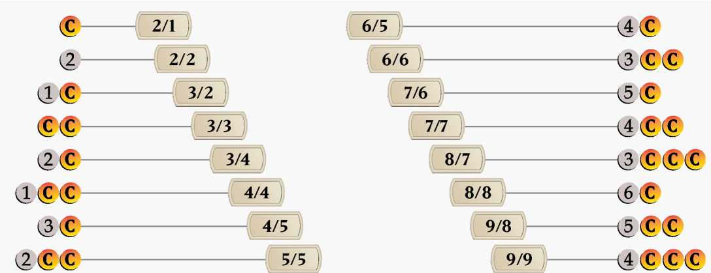
  - Жизнь (очки жизни, количество карт в библиотеке, которое вы ещё можете взять до проигрыша, количество жетонов яда, которое вы можете положить до проигрыша)
50) Таблица базовых стоимостей существ без способностей (С – любой цвет маны):
51) При прочих равных, единица силы важнее единицы выносливости для небольших существ (2/1 >1/2).
52) Отталкиваясь от базовой стоимости, вы можете понимать, сколько вы платите за способности существа и сравнивать их с другими похожими существами, чтобы понять, а не переплачиваете ли вы.
53) Стоимость способностей:
- Незначительные (пробивной удар, первый удар, захват, смертельное касание, бдительность, миг, безудержность) стоят примерно половину цветной маны.
- Значительные (ускорение, цепь жизни, порчеустойчивость, полёт) - от половины до полной цветной маны. Полёт, пусть и самая слабая из способностей, стоит ближе к целой мане, чем к половине.
- Двойной удар стоит больше одной цветной маны.
- Взятие карты – чуть меньше двух символов цветной маны в Стандарте, взятие двух карт – три маны, взятие трёх – пять маны.
- Карта в среднем стоит 2 жизни.
- Защита от цвета обычно стоит чуть больше половины цветной маны.
- +1/+1 стоит одну ману. Повышение стоит чуть дешевле, чем +1/+1
- Учитываем логику и здравый смысл, ведь существо 1/3 с ускорением хуже, чем существо 3/1 с ускорением, а существо 6/1 со смертельным касанием хуже обычного 7/1
- Земли, входящие в игру повёрнутыми, стоят одну ману.
54) Оценка нового сета и каждой карты в отдельности:
- Эффективные карты (карты, которые ценнее, чем базовые; 1-я стратегия мышления)
- Новые эффекты (как мы можем их использовать; 2-я стратегия мышления)
- Сила карты в контексте других карт (3-я стратегия мышления)
- Ремейки (сравнение новых версий карт, которые делали возможной определенную стратегию, с более старыми работающими версиями; 4-я стратегия мышления)
55) Обычно, существуют 3-4 карты, на которых держится формат Стандарт.

